**TRƯỜNG ĐẠI HỌC KHOA HỌC TỰ NHIÊN – ĐHQG_HCM**

**KHOA CÔNG NGHỆ THÔNG TIN**

|  |
| --- |
|  |
|  |  |

**An ninh máy tính**

**Lab 3**

**Giảng viên:** [**Huỳnh Nguyên Chính**](https://courses.fit.hcmus.edu.vn/user/view.php?id=15625&course=1)

[**Nguyễn Văn Quang Huy**](https://courses.fit.hcmus.edu.vn/user/view.php?id=15623&course=1)

[**Ngô Đình Hy**](https://courses.fit.hcmus.edu.vn/user/view.php?id=15630&course=1)

**MSSV** **Họ và tên**

20120083 Nguyễn Trọng Hiếu

**Mục lục**

1. Giới thiệu 3

2. Port security 3

3. DHCP snooping 4

4. ACL 4

5. Firewall 4

6. Snort – IDS 5

7. Network Monitoring System 6

# Giới thiệu

Tiến hành thực hiện các bài lab liên quan đến

* Port security
* DHCP snooping
* ACL
* Firewall
* Snort – IDS
* Network Monitoring System

Phần mêm mô phỏng: [Sử dụng cisco packet tracer 8.2](https://www.packettracernetwork.com/download/download-packet-tracer.html)

# Port security

Hình : Cấu hình port security

Thực hiện các lệnh theo hướng dẫn:

------------

*en*

*conf t*

*interface fa0/1*

*switchport mode access*

*switchport port-security*

*switchport port-security mac-address 0030.A39A.2733*

*switchport port-security maximum 1*

*switchport port-security mac-address sticky*

*interface fa0/1*

*switchport port-security violation shutdown*

*end*

*wr*

*show interface switchport*

*show port-security interface*

***Nhận xét về các lệnh***: Tuy đã thực hiện theo đúng lệnh nhưng khi kiểm tra đối với 1 pc có địa chỉ MAC khác thì vẫn kết nối bình thường.

# DHCP snooping

Nhận xét về các lệnh khi sử dụng, khi test các lệnh trên mô hình của lab1 thì không thể tạo dhcp snooping cho portchannel, tuy nhiên có thể tạo DHCP snooping cho 1 cổng kết nối.

Hình : Tạo trusted trên từng interface được nhưng không hỗ trợ tạo trên port channel interface

# ACL

# Firewall

Thực hiện mô phỏng trên Firewall fortigate. [Fortigate](https://support.fortinet.com/welcome/#/)

](download%20máy%20ảo%20fortigate%20và%20set%20up%20môi%20trường%20theo%20link)

Hình : link download máy ảo

Sau khi download máy ảo thực hiện set up môi tường theo [link](https://www.youtube.com/watch?v=QIQ4HHFtAMw&t=559s) chỉ hỗ trợ cho ***vmware work station***.

Ko biết lỗi do phiên bản hay các yếu tố nào khác nhưng ko thể cấp phát dhcp động khi thực hiện các theo hướng dẫn.

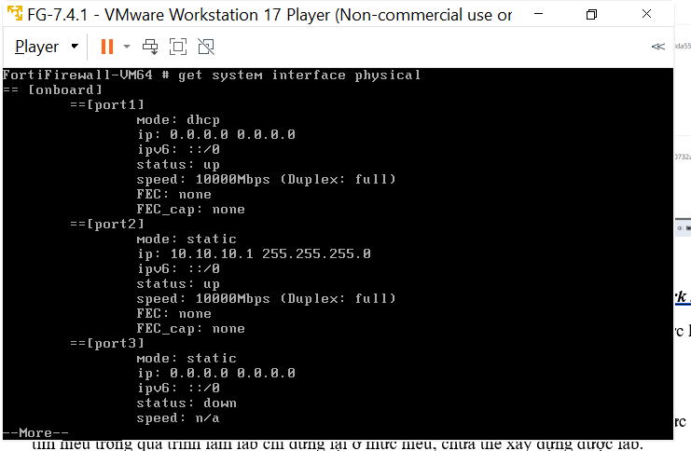

Hình : Kiểm tra cấu hình sau khi thực hiện cấu hình trên fortigate vm

# Snort – IDS

Các hệ thống hiện tại gần như không cung cấp đơn thuần IDS, dùng IPS thay thế. Kiến thức cá nhân tìm hiểu trong quá trình làm lab chỉ dừng lại ở mức hiểu, chưa thể xây dựng được lab.

# Network Monitoring System